1 неделя Тема: Весна разноцветная. Пейзаж в графике.
Снег чернеет на полянке,
С каждым днем теплей погода.
Время класть в кладовку санки.
Это, что за время года.
Про какое время года говорится в этом стихотворении? (Про весну)
На какую тему, мы с вами будем рисовать? ( на тему весна)
Выполним композицию весеннего пейзажа. Но сначала вспомним, что такое пейзаж.
Пейзаж – это описание природы.
Сегодня бы будем работать в технике МОНОТИПИЯ. (Монотипия – это художественный отпечаток).
-Мне понадобится два листа бумаги.
1) Для начала я возьму один лист бумаги и нанесу на него разноцветные пятна для неба, наверху до половины листа, цвета буду брать (голубоватый, желтоватый, зеленоватый, синеватый).
2) Воды нужно брать на кисть много, а кисть должна быть большая.
3)Дальше я нанесу пятна земли, какие цвета мне нужно взять? (коричневатый, красноватый, зеленоватый, синеватый).
4)Я сделала заготовку для отпечатка в технике монотипия.
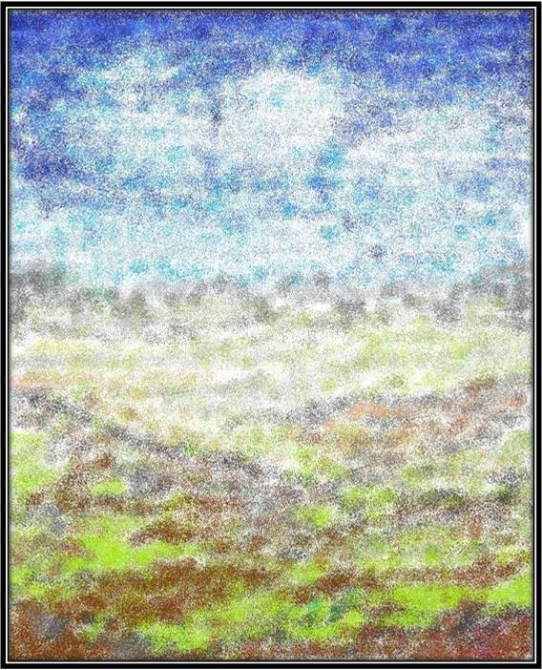
5)Теперь я на этом фоне изображу пейзаж.
6)Небо – легкие горизонтальные мазки. (Кисть маленькая)
7) Теперь я нарисую лес вдали.
8) Главное в нашем пейзаже – это деревья. Я нарисовала два ствола, ребята. А почему они разные? (потому что одно дерево ближе, чем другое).
Для начала изобразим большие ветви, а от больших веток, рисуем маленькие.
Теперь я изображу ручей, его я рисую синим, вблизи сначала крупно, а в дали он у нас узкий. Почему? (Потому что он уходит вдаль)
9)Поверхность земли - кое-где вертикальными мазками показать нежную травку из-под снега.
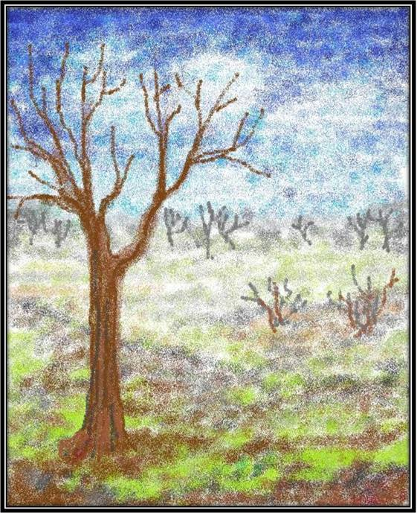
10)Легкими быстрыми движениями добавьте нежно-розовые цветы на ветках деревьев.
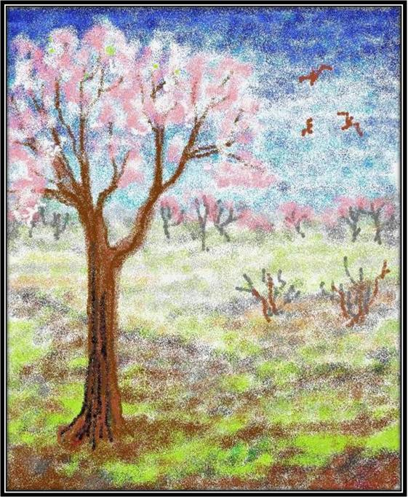
Домашнее задание: выполнить фон для пейзажа в технике монотипия. На отпечатанном фоне, изобразить весенний пейзаж.
2 неделя Тема: Тарарушки из села Полховский Майдан. Народная роспись.

- Ребята вспомните, что мы проходили на прошлом уроке?(Рисовали пейзаж весны)
-Кто скажет чем хороша весна?
-Какими хорошими качествами она обладает?(приносит тепло, красоту, веселье)
-Сейчас посмотрите на экран. (презентация)
-Все вместе назовите изделия, которое вы видите.(Матрешки, Дымковские игрушки)
-А кто может сказать, что общего у весны с матрешкой?
-Если затрудняетесь ответить, послушайте, пожалуйста.
-С приходом весны все мастера выезжали на ярмарки, на которых выставляли свои изделия на продажу.(Матрешки, посуду, игрушки для детей)
-А каким общим словом можно назвать все изделия? (народное искусство, ремесла)
-Молодцы! Мы продолжим сегодня увлекательное знакомство с русским искусством)
Полховский Майдан. “Майдан” - очень старинное село, и означает оно “сборище людей”. А Полховка – это река, на которой стоит село.
С середины 19 в. в селе Полховский Майдан стали производить некрашеную токарную деревянную посуду, которая продавалась на ярмарках. Затем эту посуду начали покрывать выжженным контурным рисунком. Ремесло развивалось и вскоре посуду начали раскрашивать яркими масляными красками, а в середине 1930-х гг. анилиновыми красителями. Постепенно выжженный контур рисунка вытесняется более дешёвой и простой в исполнении наводкой тушью.
Согласно местному приданию, первый токарный станок появился у крестьянина Никиты Авдюкова. Тогда-то и стали крестьяне точить из дерева липы всевозможные игрушки для продажи на ярмарке. Как правило, мужчины делали заготовки, а женщины их расписывали.
До сих пор делают в Полховском Майдане яркие расписные деревянные игрушки - тарарушки — это матрёшки, птички-свистульки, кони-тройки, грибочки, копилки, вазочки, солонки, толкушки для кухни и т.д. Само название напоминает шум, прибаутки, бойкую торговлю на базаре. Весёлое сказочное царство расписных деревянных игрушек и посуды из Полхов-Майдана радует своей праздничной красотой.
Матрёшки, которые здесь производят, отличаются от всех известных яркостью красок и оригинальностью. Обратите внимание, фигурка матрёшки удлинённая, прямая. Посмотрите, как расположен узор. Как будто ветка проходит по всему фартуку, а на ней- крупный цветок, украшенный ягодками, листиками.
Порядок работы мастеров Полхов-Майдана над украшением изделий:
Деревянное «бельё» - заготовка из дерева (липы), выточенная на токарном станке.
Грунтовка- изделие покрывают сверху крахмальным грунтом, и оно становится белым.
Нанесение контура - тонкой кисточкой или пёрышком наносится контур узора по всей поверхности изделия.
Роспись - заполнение контура узора цветом. Роспись происходит постепенно, начиная с жёлтого и с помощью метода лессировки (наложение одного прозрачного слоя на другой).
Излюбленный мотив Полхов-Майданской росписи - большой цветок на ветке: роза, тюльпан, шиповник, мак, ромашка, который дополнительно украшается веточками, небольшими цветами, листочками и ягодками.
Основной приём в Полховской росписи так называемые «цветы с наводкой» - цветочная роспись очерчена чётким чёрным контуром.
Все изделия расписаны необычайно ярко и празднично.
Огромное значение придаётся цветовому контрасту. Синий кладётся рядом с оранжевым, красный с зелёным, жёлтый с фиолетовым. Ощущение, что красное как бы переливается в жёлтое; зелёное переливается синим. Поэтому рядом кладутся почти всегда два листа: один зелёный, другой синий.
Все сделано для того, чтобы заострить, усилить яркость, праздничность изделий.
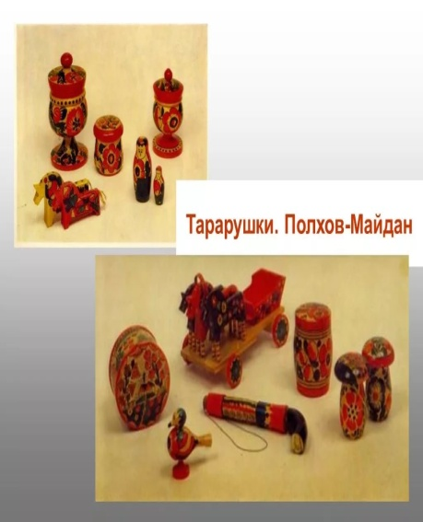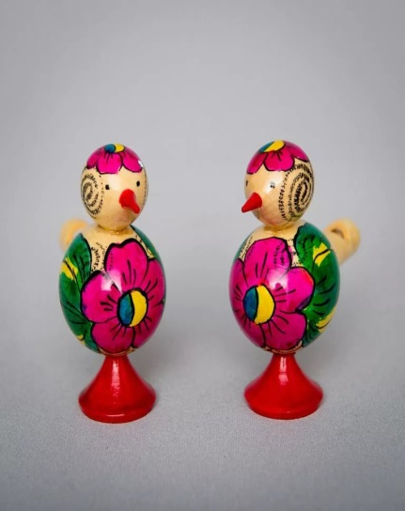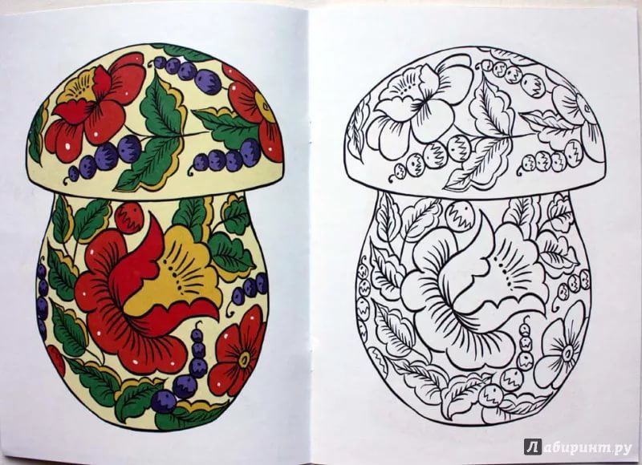
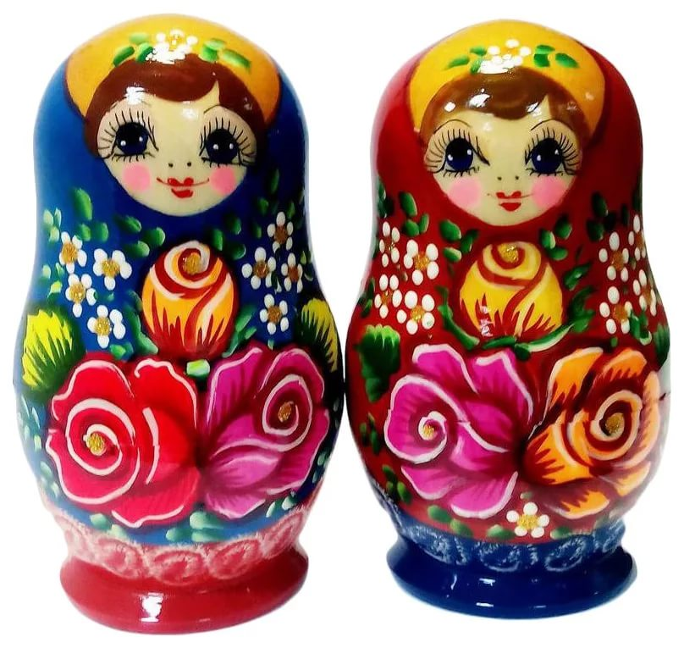
Дети, сейчас мы будем учиться выполнять элементы Полхово – Майданской росписи.
- Мы так раньше уже учились рисовать.
-Возьмите тонкую кисть.
1. Изобразим цветом крупно цветок из пяти лепестков. В каждом лепестке- изгиб посерединке.
2. Покроем весь цветок внутри цветом. А самую серединку не закрываем.
3. Нарисуем 2-ой элемент- ягодки. Сначала зелёным цветом наметим ветку, а на ней с обеих сторон – красные ягодки.
4. Украсим цветок и ягодки красивыми крупными листьями . Зелёным цветом нарисуем волнистую их форму.
5. Последнее украшение-это усики-завитки. Их нарисуем тонко-тонко чёрным цветом. Также чёрным цветом подчеркнём серединку цветка- точками, нарисуем прожилки в листьях.
Вспомните, как называются элементы росписи, которые мы сегодня учились выполнять. (Цветок –мальва, яблочки, листочки, усики, завитки, ягоды шиповника)
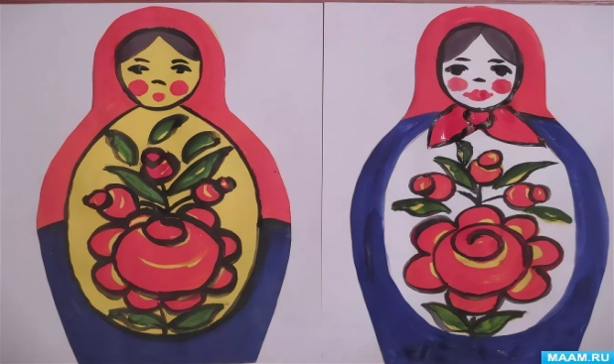
Домашнее задание: нарисовать матрёшку и выполнить элементы этой росписи.
3 неделя Тема: Печатный пряник с ярмарки. Декоративная композиция.

Над какой темой работали на прошлом уроке? (Тарарушки из села Полховский Майдан).
-Где они родились?
Тарарушки делались всегда весной, на ярмарках. А чем угощали на ярмарках? Блинами, пряниками.
-Сегодня мы с вами познакомимся с Тульским пряником.
Кто из нас не знает Тульского пряника – этого ароматного, вкусного лакомства. Тульский пряник родом из Тулы.
-Для торжественных случаев выпекали пряники по специальным заказам в огромном количестве. Пряники дарили в знак уважения, любви, дружбы, а так же дарили как гостинцы. Но прежде всего пряники – излюбленное лакомство, особенно его, любили дети. Для них делали специальные пряники с изображением птичек, рыбок, петушков.
-Чтобы испечь такой пряник, нужна была пряничная доска. Она вырезалась из дерева. На ней были прорезные рисунки.
-Еще можно было украшать пряники в ручную глазурью, на нем были изображены такие элементы как: цветы геометрические узоры, сюжеты: город, зверь, птица.
- Фон мы используем коричневый или бежевых оттенков. А краски глазури могут быть – белая, бело – розовая, голубая, светло – зеленая.
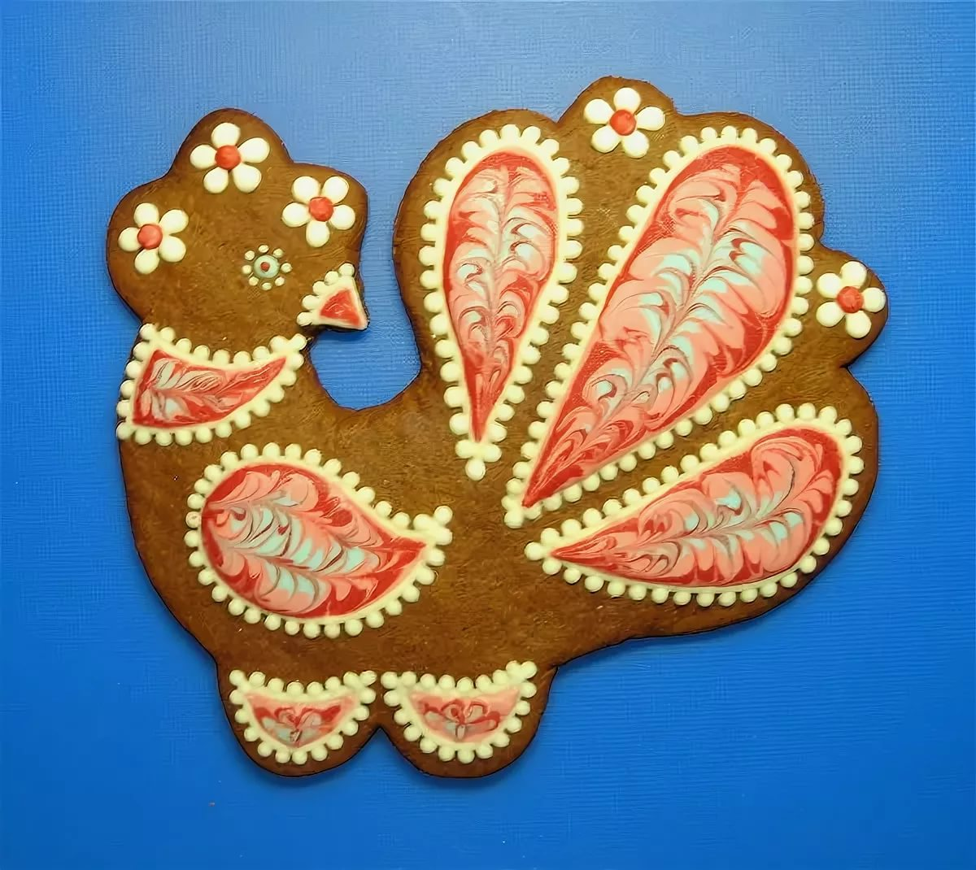
Домашнее задание: нарисовать и украсить пряник
4 неделя Тема: Русское поле. Памятник доблестному воину. Скульптура.

Скульптура – вид изобразительного искусства, произведения которого имеют объёмную форму из твёрдых или мягких материалов.
Ребята, а как вы понимаете, что значит твердые материалы, это какие?(Камень, бетон, лед, металл, дерево, гипс)
Хорошо, а мягкие материалы- это какие?(Глина, пластилин, воск)
Мы с вами определили, что очень много разных материалов используется для создания скульптуры.
Ребята, а как думаете, кто делает скульптуры? (человек), а как называется эта профессия? (Скульптор).
Ребята, а знаете ли вы, что существуют разные виды скульптуры это круглая (её можно рассмотреть со всех сторон) и рельеф (это объёмное изображение на плоскости).
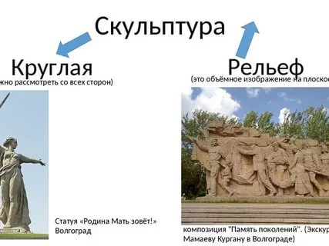
Первое с чего мы начнем, это возьмем лист картона согнем его пополам, чтобы получилась открытка.
Теперь заполняем фон открытки, для этого разминаем небольшой кусочек пластилина в руках, любого цвета и заполним всю поверхность лицевой части открытки тонким слоем, при помощи пальцев или стека.
Делаем небольшую лепешечку из пластилина и стеком вырезаем при помощи шаблона звезду из пластилина красного цвета.
Дополнительно украсим нашу открытку георгиевской ленточкой, сделаем ее из жгутиков оранжевого и черного цветов пластилина. Сделаем надпись так же из жгутиков 9 мая, украсим низ открытки листочками и цветами, делаем так из небольшого кусочка пластилина формируем листочек, а потом с помощью пальчика или стека прикрепляем его к открытке.
Домашнее задание: сделать открытку

5 неделя Тема: Братья наши меньшие. Графика

Гра́фика («записывать, писать») — вид изобразительного искусства, в котором в качестве основных изобразительных средств, называемых графическими, используются свойства изобразительной поверхности (чаще белого листа бумаги) и тональные отношения линий, штрихов и пятен.
Ребята, как называют художников, которые рисуют животных?(анималисты)
Верно. Потому что слово “анималисты” произошло от лат. “animal”- животное.
Анималистический жанр является самым древним. Первобытные люди оставляли на стенах пещер красочные рисунки оленей, зубров, мамонтов.
В Древнем Египте люди сооружали огромные скульптуры богов-животных.
В Древней Греции изображениями животных украшали посуду, оружие, музыкальные инструменты. Во все времена и эпохи человек любил, приручал животных, наблюдал за ними, а свои наблюдения отражал в произведениях искусства: картинах, иллюстрациях, скульптурах, предмета быта.
Изображение животных требует пристального изучения их внешнего вида, пластики, строения формы тела.
У большинства вас дома тоже есть кошки, собаки или другие животные. Никогда не забывайте о том, что содержать животное – это большая ответственность: животным необходимо не только уход, но и доброе отношение к ним, ласка. Животное – это не игрушка, которой можно поиграть и забыть о ней.
Сегодня мы будем рисовать кошек, собак и других домашних животных (кто что выберет).
Перед тем как начать рисовать своего любимца на альбомном листе, сделайте несколько набросков и зарисовок, а также выполните эскиз. Затем работайте по этапам :
1-3: наметь на листе композицию работы и сделай рисунок.
4-6: пропиши рисунок гуашью, постарайся при этом передать фактуру шерсти.
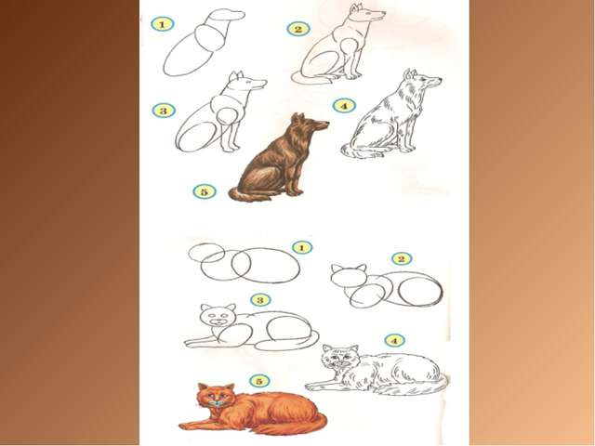
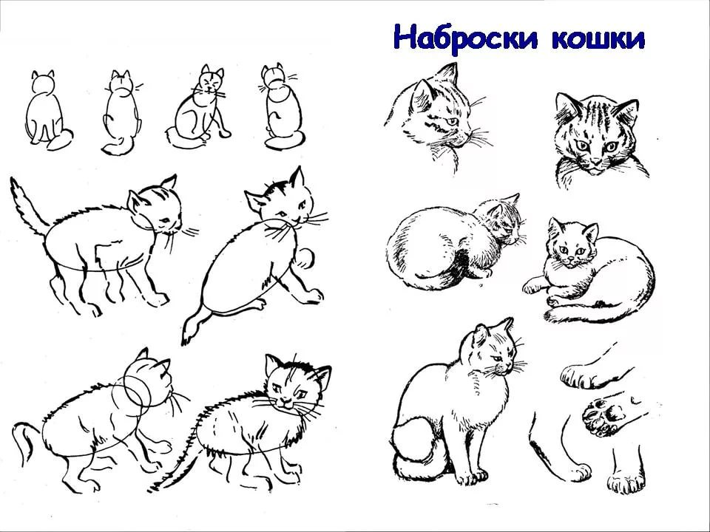

Домашнее задание: нарисовать кошку или собаку

6 неделя Тема: Цветы в природе и искусстве.

У солнца есть дитя, которое живёт на Земле.
О нем и пойдет речь сегодня на уроке.
Отгадав загадку, вы узнаете имя этого малыша и тему нашего урока.
- В огороде на дорожке
Под моим окошком,
Расцвело сегодня Солнце
На высокой ножке. (подсолнух)
- Само слово подсолнух – греческое – солнце и цветок. Это красивое растение обладает
удивительной способностью поворачивать свою голову вслед за Солнцем, прослеживая
его путь от восхода до заката.
- Конечно же, греки не могли не сочинить красивую легенду об этом цветке.

Жила – была красивая девушка Крития – дочь царя Вавилона. Она была влюблена в бога
Солнца и покровителя искусств Аполлона, но он обратил внимание на сестру Критии –
Левкотию. Ревность Критии стала причиной смерти её сестры. Но Аполлон все равно отверг ее любовь, Крития умерла и превратилась в цветок. После смерти любимого
она поворачивала свой лик к Солнцу. Подсолнух ещё называют цветком Верности.
А что вы, ребята, знаете об это цветке, растении?
1. Из одной семечки подсолнуха вырастает один цветок, в котором около трех тысяч семян.
- Удивила вас эта цифра?
2. Цветок может достигать одного метра в диаметре.
- А кто вспомнит, что такое диаметр?
3. Поедая семечки, человек отдыхает и расслабляется. В семечках находится магний,
он - то и успокаивает нашу нервную систему.
4. В Румынии запрещено грызть семечки на улицах города (закон вступил в силу в 2005
году по просьбе дворников).
- Согласны ли вы с таким решением?
- Интересен, конечно, живой цветок, но можно его сотворить, сделать своими руками.
Сегодня будем учиться рисовать подсолнух.
План работы:
1. Прорисовать лепестки простым карандашом, отступая от краев 5 мм.
2. Нарисовать в сердцевине серединку.
3. Прокрасить лепестки и середину сердцевины желтым цветом.
4. Прокрасить сердцевину коричневым цветом.
5. Оттенками желтого цвета каждый лепесток цветка оттеняем с левой стороны.
6. Проводим этим же цветом полоски на лепестках.
7. Сердцевину оттеняем точками черного цвета.
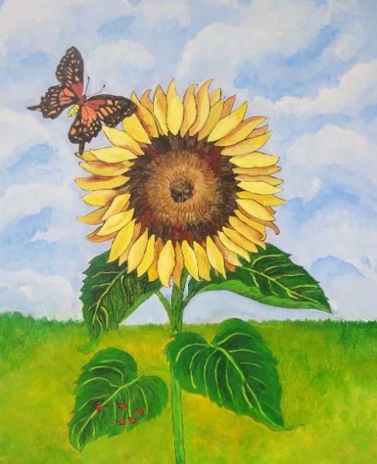
Домашнее задание: Научиться рисовать подсолнух, передавать своё настроение с
помощью цвета в рисунке.

7 неделя Тема: Орнамент народов мира.

Орнамент- это узор, состоящий из повторяющихся элементов.
- Из каких элементов состоит растительный орнамент? ( из листьев, веток, плодов, цветов.)
- А геометрический? –(из геометрических фигур)

- Какие бывают виды композиций орнамента? (- растительный и геометрический.)

– Давным-давно в одной деревушке жила-была Варвара-краса, длинная коса. И была у неё удивительная вещица. Днём она на стене красовалась, глаз радовала, вечером на лавочке размещалась, девице в работе помогала. А гости придут, глянут на вещицу и ну хвалить и Варвару, и её отца с матушкой.
- А как вы думаете, что это за предмет?
- Это ребята старинная вещь – прялка. Кто нибудь знает, что это такое?
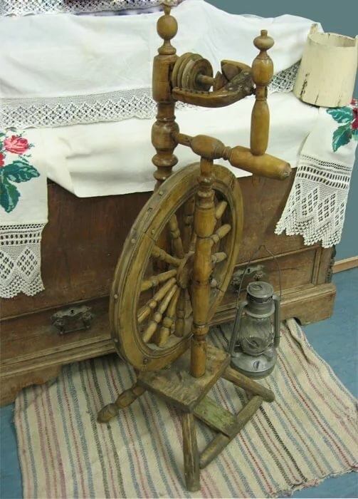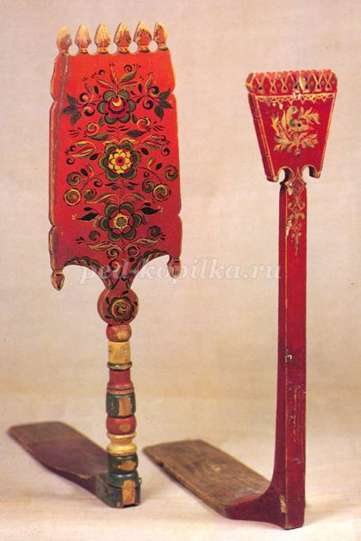
- Пря́лка — это предмет народного быта, орудие труда, на котором пряли нитки. Она состоит из трех частей из днища, стояка и лопасти(наглядный показ на рисунке). Прялка служила оберегом для девушки. В прежние времена, девочку сажали за прялку лет с семи. Она должна была напрясть и наткать столько, чтобы хватило и на приданое, и на подарки родне. По представлениям болгар, прялка охраняет девушек от любви змея, от злой встречи, сглаза и порчи. Поэтому девушка, идя в поле на работу, брала с собою прялку и по пути, особенно когда встречала много людей, пряла. У русских для лечения детей от ночного плача и от испуга клали под колыбель мальчику топор, а девочке — прялку. Прялка служила свадебным даром жениха невесте. Часто её дарил на память отец - дочери, муж - жене. Поэтому такой важный в крестьянском обиходе предмет украшали особенно тщательно. Красивую прялку-подарок берегли, передавали из поколения в поколение.
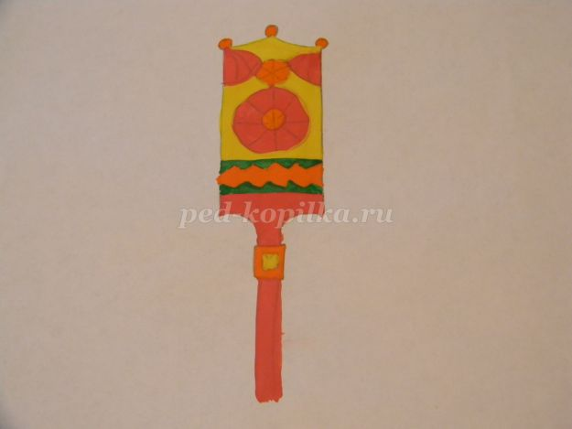
Домашнее задание: нарисовать прялку.

